**ครูเล็ก ณัฐทิพย์ วิทยาภรณ์**

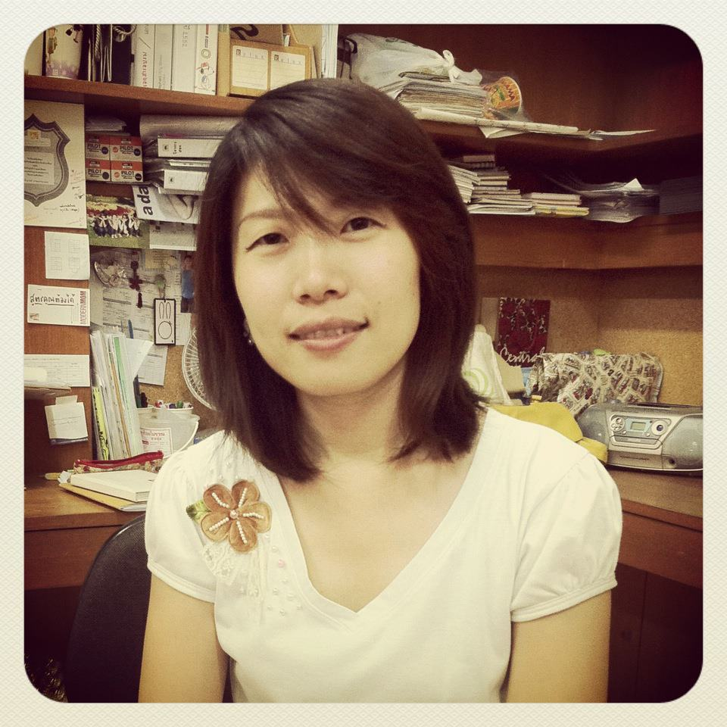

**ผู้ช่วยหัวหน้าช่วงชั้น ๒**

**“จุดเริ่มของการเรียนรู้ Lesson Study”**

เมื่อต้นปีการศึกษา ๒๕๕๔ พวกเราเริ่มต้นจัด Workshop ให้กับครูเพลินจากกลุ่มผู้นำช่วงชั้นและกลุ่มครูวิชาการร่วมกันสร้างกิจกรรมนี้เพื่อทำให้ครูมีความรู้ ความเข้าใจ เกี่ยวกับ Lesson Study พร้อมทั้งร่วมกันสาธิตห้องเรียนแบบ Open Approach

โจทย์สถานการณ์เปิดที่ใช้ใน Workshop คือ ให้ครูเลือกหน่วยวิชาคณิตศาสตร์หรือภูมิปัญญาภาษาไทย และร่วมกันออกแบบชั้นเรียนโดยใช้วิธีการ Open Approach ทั้ง ๕ ขั้นตอน (๑. ขั้นแนะนำ ๒. ขั้นเปิดสถานการณ์โจทย์ ๓. ขั้นแก้ปัญหา ๔. ขั้นแลกเปลี่ยนเรียนรู้ ๕. ขั้นสรุป)

กลุ่มทำงานของเรา มีความรู้ก่อนหน้านี้ จากการดู VDO ห้องเรียนคณิตศาสตร์ของนักเรียนเกรด ๓ ที่โรงเรียนประถม Maruyama เมืองซับโปโร ในประเทศญี่ปุ่น เมื่อชมการเรียนการสอนในชั้นเรียนจบแล้วทุกคนที่ได้ดู VDO ด้วยกันก็มาร่วมแลกเปลี่ยนเรียนรู้ หลังจากที่ได้แลกเปลี่ยนกันแล้ว ก็หันกลับมาดูห้องเรียนเพลินพัฒนาแล้วพบว่า เวลาสำหรับการแลกเปลี่ยนกันจริงๆ ในห้องเรียนของเรายังมีน้อย และยังมีอีกหลายอย่างที่ครูต้องเรียนรู้ **ครูต้องฟังเด็กก่อน เปิดใจยอมรับตัวตนของเด็กๆ อย่างแท้จริง และหยั่งให้เห็นถึงการเรียนรู้ของเด็ก** จบวงแลกเปลี่ยนนี้แล้ว ฉันจึงต้องกลับมาทบทวนแล้วถามตัวเองว่า **เรารับฟังเสียงของเด็กๆ และเปิดใจยอมรับตัวตนของเด็กๆ อย่างแท้จริงหรือไม่**

สิ่งที่ได้เรียนรู้ คือ ได้เห็นความกล้าหาญของครูที่อาสามาเป็นครูที่เปิดชั้นเรียนให้กับเพื่อนครู ทำให้มองกลับมาที่ตัวเองว่าถ้าเราเป็นคนที่ยืนอยู่ตรงนั้น เราจะรู้สึกเช่นไร เราจะเรียนรู้อะไรได้บ้างจากสิ่งเหล่านั้น เมื่อลองคิดและใคร่ครวญก็เห็นว่า เราคงต้องลดอัตตา ลดความเป็นตัวตน เปิดใจกว้างยอมรับฟังคำแนะนำของผู้อื่นให้มากขึ้น กล้าลองถูกลองผิด และเผชิญหน้ากับสถานการณ์เฉพาะหน้าอย่างมีสติ

ในฐานะของกลุ่มทำงานก็ได้เรียนรู้ว่าเมื่อใดที่เราออกแบบ Workshop ที่ Ownership เป็นของผู้เรียนแล้ว เมื่อนั้นก็จะทำให้ผู้เรียนมีส่วนร่วมในการเรียนรู้มากขึ้น โดยเฉพาะครูที่อาสาเป็นครูที่มาสาธิตนั้นก็จะได้เรียนรู้ด้วยการลงมือปฏิบัติอย่างชัดเจนที่สุด ส่วนครูคนอื่นๆ ก็ได้เรียนรู้ผ่านการร่วมสังเกต และร่วมแลกเปลี่ยนกัน

ปัจจัยที่ทำให้ Workshop ในครั้งนี้ ประสบความสำเร็จนั้นมาจากการที่กลุ่มทำงานมีการแลกเปลี่ยนความคิดเห็น ตั้งเป้าหมายในการทำ Workshop ที่ชัดเจน และมีส่วนร่วมในการออกแบบ Workshop ร่วมกัน เมื่อโครงร่าง Workshop ชัดเจนแล้ว ก็แบ่งหน้าที่กัน โดยมีการติดตามงานเป็นระยะๆ

สิ่งที่จะนำไปพัฒนาต่อ คือ นำการสะท้อนและผลการประเมินของผู้เข้าร่วมอบรมไปใช้พัฒนาครูในแต่ละคนให้เหมาะสมกับการเรียนรู้และศักยภาพของครู เพื่อกลุ่มทำงานจะสามารถออกแบบ Workshop ในขั้นต่อไป และฐานข้อมูลเหล่านี้ก็นำไปเก็บใน Profile ของครู

หลังจากทำ Workshop ในครั้งนี้ ฉันนำสิ่งนี้ไปแลกเปลี่ยนกับผู้เชี่ยวชาญชาวต่างชาติ ซึ่งผู้เชี่ยวชาญได้แนะนำและสะท้อนความคิดเห็นออกมา ดังนี้ “It’s always difficult to structure LS. There is a need to adapt LS so that it suits the school culture. I do not think that we can follow the LS model from Japan 100%. There is a need to adapt. Make changes here and there wherever necessary. It is important to listen to ideas from the group.”

สิ่งต่างๆ เหล่านี้ทำให้ฉันเรียนรู้ว่า **“จงรับฟังเพื่อนครู และรับฟังเด็กของเรา”**